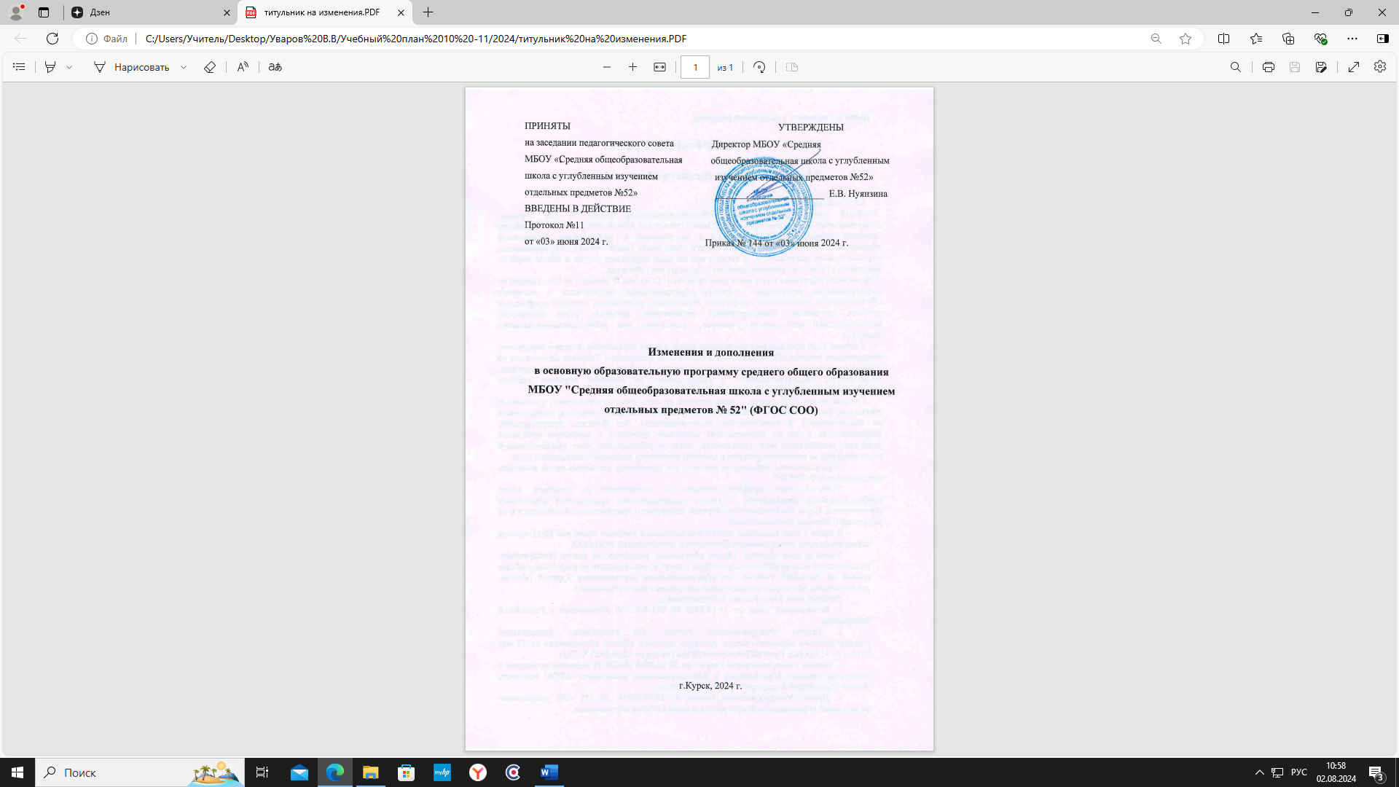

**Учебный план**

МБОУ «Средняя общеобразовательная школа

с углубленным изучением отдельных предметов № 52»

2024-2025 учебный год

**НАЧАЛЬНОЕ ОБЩЕЕ ОБРАЗОВАНИЕ**

**Пояснительная записка**

Учебный план начального общего образования МБОУ «Школа №52» (далее - учебный план) для 1-4 классов, реализующих основную образовательную программу начального общего образования, соответствующую ФГОС НОО (приказ Министерства просвещения Российской Федерации от 31.05.2021 № 286 «Об утверждении федерального государственного образовательного стандарта начального общего образования»), фиксирует общий объём нагрузки, максимальный объём аудиторной нагрузки обучающихся, состав и структуру предметных областей, распределяет учебное время, отводимое на их освоение по классам и учебным предметам.

Учебный план является частью образовательной программы муниципального бюджетного общеобразовательного учреждения «Средняя общеобразовательная школа с углубленным изучением отдельных предметов № 52», разработанной в соответствии с ФГОС начального общего образования, с учетом Федеральной образовательной программой начального общего образования, и обеспечивает выполнение санитарно-эпидемиологических требований СП 2.4.3648-20 и гигиенических нормативов и требований СанПиН 1.2.3685-21.

Учебный год в муниципальном бюджетном общеобразовательном учреждении «Средняя общеобразовательная школа с углубленным изучением отдельных предметов № 52» начинается 01.09.2024 и заканчивается 31.05.2025.

Продолжительность учебного года в 1 классе - 33 учебные недели во 2-4 классах – 34 учебных недели.

Максимальный объем аудиторной нагрузки обучающихся в неделю составляет в 1 классе - 21 час, во 2 – 4 классах – 23 часа.

Образовательная недельная нагрузка распределяется равномерно в течение учебной недели, при этом объем максимально допустимой нагрузки в течение дня составляет:

* для обучающихся 1-х классов - не превышает 4 уроков и один раз в неделю -5 уроков.
* для обучающихся 2-4 классов - не более 5 уроков.

Распределение учебной нагрузки в течение недели строится таким образом, чтобы наибольший ее объем приходился на вторник и (или) среду. На эти дни в расписание уроков включаются предметы, соответствующие наивысшему баллу по шкале трудности либо со средним баллом и наименьшим баллом по шкале трудности, но в большем количестве, чем в остальные дни недели.

Изложение нового материала, контрольные работы проводятся на 2 - 4-х уроках в середине учебной недели. Продолжительность урока (академический час) составляет 40 минут, за исключением 1 класса.

Обучение в 1-м классе осуществляется с соблюдением следующих дополнительных требований:

* учебные занятия проводятся по 5-дневной учебной неделе и только в первую смену;
* использование «ступенчатого» режима обучения в первом полугодии (в сентябре, октябре - по 3 урока в день по 35 минут каждый, в ноябре-декабре - по 4 урока по 35 минут каждый; январь - май - по 4 урока по 40 минут каждый).
* Продолжительность выполнения домашних заданий составляет во 2-3 классах - 1,5 ч., в 4 классах - 2 ч.

С целью профилактики переутомления в календарном учебном графике предусматривается чередование периодов учебного времени, сессий и каникул. Продолжительность каникул в течение учебного года составляет не менее 30 календарных дней, летом — не менее 8 недель. Для первоклассников предусмотрены дополнительные недельные каникулы в середине третьей четверти.

Учебные занятия для учащихся 2-4 классов проводятся по 5-и дневной учебной неделе.

Учебный план состоит из двух частей — обязательной части и части, формируемой участниками образовательных отношений. Обязательная часть учебного плана определяет состав учебных предметов обязательных предметных областей.

Обязательная часть учебного плана

Обязательная часть учебного плана определяет состав учебных предметов обязательных предметных областей, и учебное время, отводимое на их изучение по классам (годам) обучения.

Общий объём аудиторной работы обучающихся за четыре учебных года не может составлять менее 2954 академических часов и более 3190 академических часов

В учебный план входят следующие обязательные для изучения предметные области, учебные предметы (учебные модули):

|  |  |
| --- | --- |
| Предметные области | Учебные предметы (учебные модули) |
| Русский язык и литературное чтение | Русский язык,  Литературное чтение |
| Иностранный язык | Иностранный язык |
| Математика и информатика | Математика |
| Обществознание и естествознание  («Окружающий мир») | Окружающий мир |
| Основы религиозных культур и светской этики | Основы религиозных культур и светской этики:  Учебный модуль: «Основы светской этики» |
| Искусство | Изобразительное искусство, |
| Музыка |
| Технология | Труд (Технология) |
| Физическая культура | Физическая культура |

При изучении предметной области «Основы религиозных культур и светской этики» выбор из учебных модулей осуществляется по заявлению родителей (законных представителей) несовершеннолетних обучающихся и реализуется в 4 классе в объеме 1 часа в неделю.

Предмет физическая культура изучается в объеме 2 часов в неделю в 1-4 классах. Третий час реализуется в рамках внеурочной деятельности и используется для удовлетворения физиологической потребности в движении.

Часть учебного плана, формируемая участниками образовательных отношений, обеспечивает реализацию индивидуальных потребностей обучающихся. Время, отводимое на данную часть учебного плана внутри максимально допустимой недельной нагрузки обучающихся, может быть использовано: на проведение учебных занятий, обеспечивающих различные интересы обучающихся. Объем части учебного плана, формируемая участниками образовательных отношений распределен следующим образом: учебный предмет «Математика» в 1-3 классах в объеме 1 час в неделю.

В МБОУ «Школа №52» языком обучения является русский язык.

При изучении предметов иностранный язык осуществляется деление учащихся на подгруппы.

Промежуточная аттестация – процедура, проводимая с целью оценки качества освоения обучающимися части содержания (четвертное оценивание) или всего объема учебной дисциплины за учебный год (годовое оценивание).

Промежуточная/годовая аттестация обучающихся за четверть осуществляется в соответствии с календарным учебным графиком.

Все предметы обязательной части учебного плана оцениваются по четвертям.

Промежуточная аттестация проходит на последней учебной неделе четверти. Формы и порядок проведения промежуточной аттестации определяются «Положением о формах, периодичности и порядке текущего контроля успеваемости и промежуточной аттестации обучающихся муниципального бюджетного общеобразовательного учреждения «Средняя общеобразовательная школа с углубленным изучением отдельных предметов № 52».

Оценивание младших школьников в течение первого года обучения осуществляются в форме словесных качественных оценок на критериальной основе, в форме письменных заключений учителя, по итогам проверки самостоятельных работ.

Освоение основных образовательных программ начального общего образования завершается итоговой аттестацией. Нормативный срок освоения ООП НОО составляет 4 года.

|  |  |  |  |  |  |  |  |  |  |
| --- | --- | --- | --- | --- | --- | --- | --- | --- | --- |
| **Недельный учебный план**  **(5-ти дневная неделя)**  **1-4 классы** | | | | | | | | **Всего** | **Формы промежуточной аттестации**  **2 класс** |
| **Предметные области** | | **Учебные предметы**  **классы** | **Количество часов в неделю** | | | | |
| **I** | **II** | | **III** | **IV** |
| *Обязательная часть* | | |  | |
| Русский язык и литературное чтение | | Русский язык | 5 | 5 | | 5 | 5 | 20 | Контрольный диктант с грамматическим заданием |
| Литературное чтение | 4 | 4 | | 4 | 4 | 16 | Контрольная работа |
| Иностранный язык | | Иностранный язык | – | 2 | | 2 | 2 | 6 | Контрольная работа |
| Математика и информатика | | Математика | 4 | 4 | | 4 | 4 | 16 | Контрольная работа |
| Обществознание и естествознание (окружающий мир) | | Окружающий мир | 2 | 2 | | 2 | 2 | 8 | Тестовая работа |
| Основы религиозных культур и светской этики | | Основы религиозных культур и светской этики | - | - | | - | 1 | 1 | Защита проекта |
| Искусство | | Изобразительное искусство | 1 | 1 | | 1 | 1 | 4 | Защита проекта |
| Музыка | 1 | 1 | | 1 | 1 | 4 | Тестовая работа |
| Технология | | Труд (Технология) | 1 | 1 | | 1 | 1 | 4 | Защита проекта |
| Физическая культура | | Физическая культура | 2 | 2 | | 2 | 2 | 8 | Тематический и практический контроль |
| **Итого** | | | **20** | **22** | | **22** | **23** | **87** |  |
| ***Часть, формируемая участниками образовательных отношений*** | | | | | | | | | |
| Математика и информатика | Математика | | 1 | 1 | | 1 | - | 3 |  |
| **Максимально допустимая недельная нагрузка** | | | **21** | **23** | | **23** | **23** | **90** |  |
| **Количество учебных недель** | | | **33** | **34** | | **34** | **34** | **135** |  |
| **Всего часов в год** | | | **693** | **782** | | **782** | **782** | **3039** |  |